Создать Flume поток используя Flume сервис соответствующего номера:  
• Тип источника источник – exeс  
• Тип канала – memory  
• Тип слива – hbase

Первоначально создаем базу данных в Hbase:

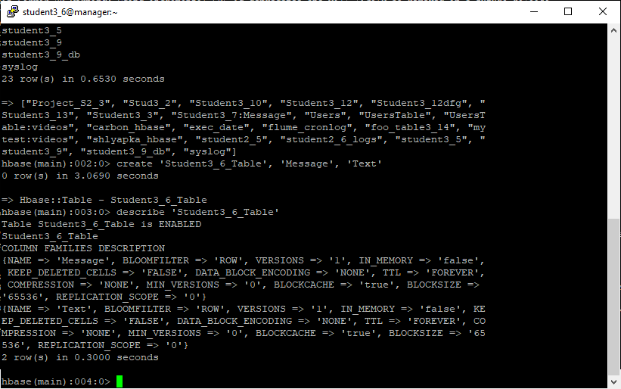

Создаём Flume поток. Конфигурация ниже:

# Naming the components on the current agent

Agent6.sources = Exec

Agent6.channels = MemChannel

Agent6.sinks = HbaseSink

# Describing/Configuring the source

Agent6.sources.Exec.type = exec

Agent6.sources.Exec.command = /usr/bin/tailf /tmp/myfile2

Agent6.sources.Exec.logStdErr = true

# Describing/Configuring the Hbase sink

Agent6.sinks.HbaseSink.type = hbase

Agent6.sinks.HbaseSink.channel = MemChannel

Agent6.sinks.HbaseSink.table = Student3_6_Table

Agent6.sinks.HbaseSink.columnFamily = Message

Agent6.sinks.HbaseSink.serializer = org.apache.flume.sink.hbase.SimpleHbaseEventSerializer

# Describing/Configuring the channel

Agent6.channels.MemChannel.type = memory

Agent6.channels.MemChannel.capacity=1000

Agent6.channels.MemChannel.transactionCapacity=100

# Bind the source and sink to the channel

Agent6.sources.Exec.channels = MemChannel

Agent6.sinks.HbaseSink.channel = MemChannel

В Hbase данные попадают:

